ФИО: Тузова Дарья Михайловна
Студенческий номер: 242053
Название курса: Сетевые системы и приложения
Номер задачи: Семинарская работа 26.03.2026
Группа: ИД24-2
Дата подачи: 26.03.2026
https://github.com/linux-network-systems-spring2026/np4-apache-darituzova?tab=readme-ov-file
Лабораторная работа №16 (NP4)
Веб-сервер: практика установки и настройки Apache в Linux
Дисциплина: Linux Network Systems
Уровень: базовый + расширенный (optional)

Содержание
- Лабораторная работа №16 (NP4)
  - Веб-сервер: практика установки и настройки Apache в Linux
  - Содержание
  - 1. Цель и результаты обучения
  - 2. Задачи лабораторной работы
  - 3. Требования к среде
  - 4. Важное замечание про VPS/VDS
  - 5. Часть 1. Подготовка виртуальной машины
    - 1.1 Загрузка Ubuntu Server ISO
    - 1.2 Создание VM в VirtualBox
    - 1.3 Сеть: NAT + Host-Only
  - 6. Часть 2. Установка Ubuntu Server и базовых инструментов
  - 7. Часть 3. Установка Apache2 и проверка страницы по умолчанию
    - 3.1 Установка Apache
    - 3.2 Настройка брандмауэра (UFW)
    - 3.3 Проверка с хостовой машины
  - 8. Часть 4. Изменение порта Apache на 8080
    - 4.1 Изменить ports.conf
    - 4.2 Обновить виртуальный хост по умолчанию
    - 4.3 Перезапустить Apache
    - 4.4 Проверка
    - 4.5 Возврат к порту 80
  - 9. Часть 5 (дополнительно). Одновременная работа на 80 и 8080
    - 5.1 Добавить второй Listen
    - 5.2 Создать второй vhost для 8080
  - 10. Часть 6. Локальные домены через hosts
  - 11. Часть 7. Виртуальные хосты a1.com, b2.com, c3.com
    - 7.1 Каталоги и index.html
    - 7.2 Конфигурации Virtual Hosts
    - 7.3 Активация сайтов
    - 7.4 Проверка
  - 12. Часть 8. CGI-скрипт Python + ASCII-art
    - 8.1 Включить CGI-модуль
    - 8.2 Установить pip и art
    - 8.3 Создать CGI-скрипт
    - 8.4 (Опционально) CGI вне /cgi-bin
  - 13. Альтернативный режим сети: Bridged Adapter
  - 14. Критерии самопроверки
  - 15. Контрольные вопросы
  - Итог

1. Цель и результаты обучения
Цель: освоить практику установки, конфигурирования и администрирования Apache в Linux; понять базовые принципы виртуального хостинга и выполнения серверных скриптов.
После выполнения работы студент умеет:
- устанавливать Apache2 через apt;
- проверять доступность веб-сервера по сети;
- менять порт прослушивания и откатывать изменения;
- настраивать несколько виртуальных хостов на одном сервере;
- запускать CGI-сценарий Python в Apache;
- применять те же операции в реальной VPS-среде.

2. Задачи лабораторной работы
- Установить Apache2.
- Проверить стандартную страницу Apache с хостовой машины.
- Изменить порт с 80 на 8080 и убедиться, что сервер работает.
- (Дополнительно) Включить одновременную работу на 80 и 8080.
- Добавить в hosts записи: a1.com, b2.com, c3.com.
- Проверить разрешение имён через ping.
- Создать отдельные каталоги сайтов и уникальные index.html.
- Настроить Virtual Hosts для каждого домена.
- Включить cgid, установить Python-библиотеку art, выполнить CGI-скрипт с ASCII-артом.

3. Требования к среде
- ПК с Windows, RAM от 4 ГБ (рекомендуется 8 ГБ), свободно от 15 ГБ.
- Oracle VirtualBox (актуальная версия).
- Интернет-соединение.
- Базовые навыки CLI и редактирования текстовых файлов.

4. Важное замечание про VPS/VDS
Все команды и конфигурации в этой работе соответствуют реальному администрированию VPS.
Разница только в доступе:
- в облаке вы получаете готовый IP и SSH-доступ;
- в лабораторной среде сервер разворачивается локально в VirtualBox.

5. Часть 1. Подготовка виртуальной машины
1.1 Загрузка Ubuntu Server ISO
- Перейдите на ubuntu.com/download/server.
- Скачайте Ubuntu Server 24.04 LTS.
- Сохраните ISO (например, в «Загрузки»).
1.2 Создание VM в VirtualBox
Параметры:
- Имя: Ubuntu-Apache-Lab
- ISO: загруженный Ubuntu Server
- Тип: Linux
- Версия: Ubuntu (64-bit)
- Опция: Skip Unattended Installation
- RAM: 2048 MB
- Диск: 15–20 GB, динамический
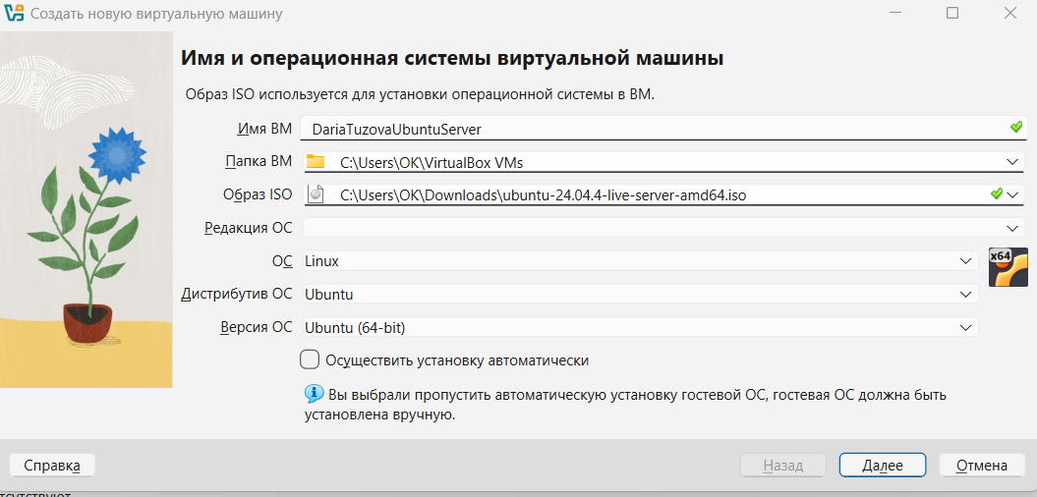
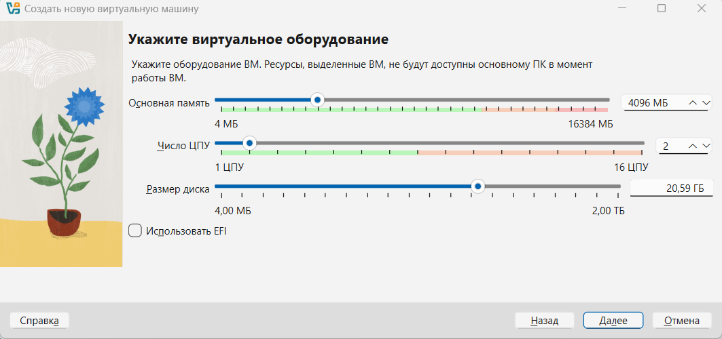
1.3 Сеть: NAT + Host-Only
Нужно два адаптера:
- Adapter 1 = NAT (интернет в VM).
- Adapter 2 = Host-Only (доступ к серверу с Windows-хоста).
Почему так: NAT удобен для исходящих подключений VM, Host-Only даёт изолированный прямой доступ хост ↔ VM.
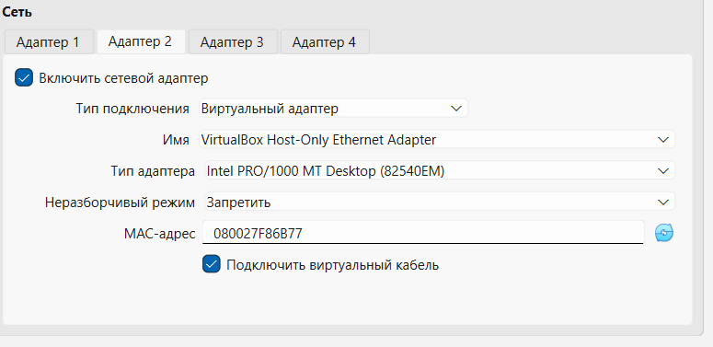

6. Часть 2. Установка Ubuntu Server и базовых инструментов
Пройдите мастер установки Ubuntu Server:
- Try or Install Ubuntu Server
- Continue without updating
- стандартный Ubuntu Server (не minimized)
- OpenSSH: включить Install OpenSSH server
- после установки: Reboot Now
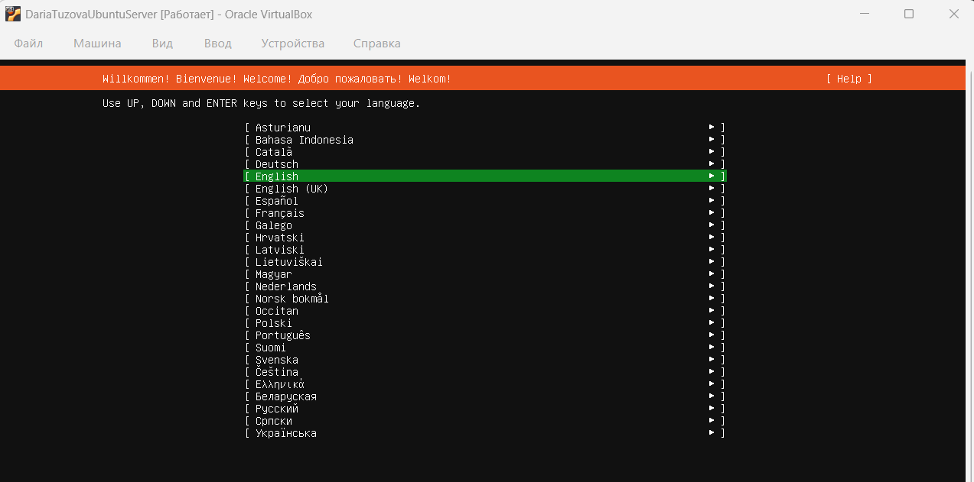
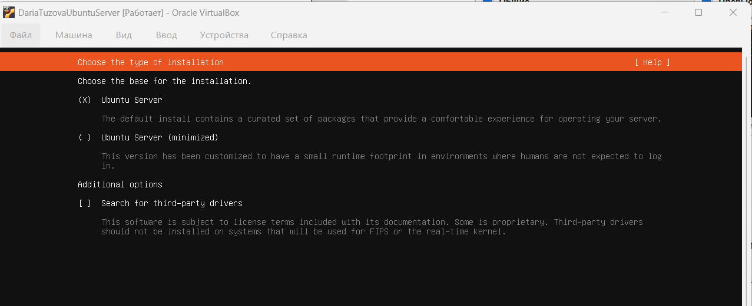
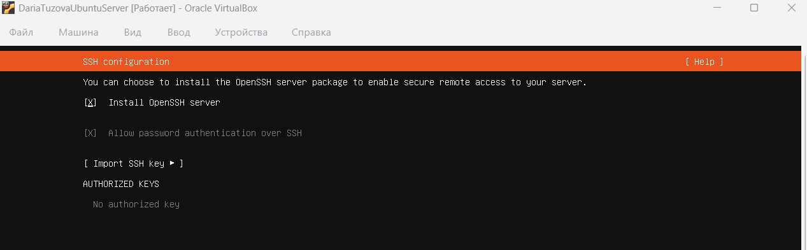
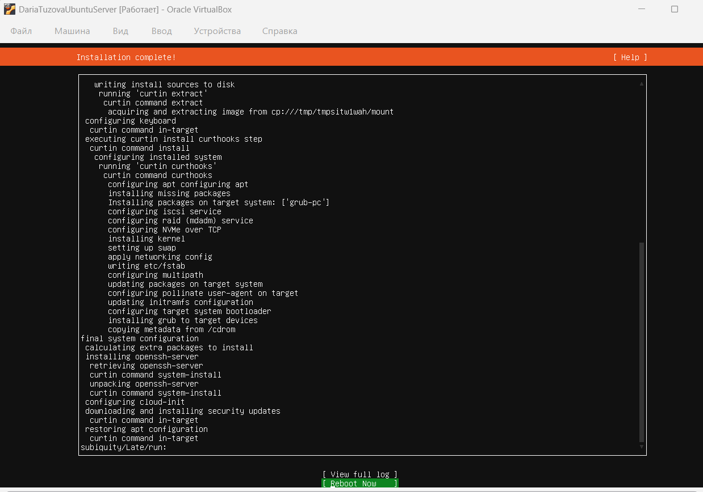
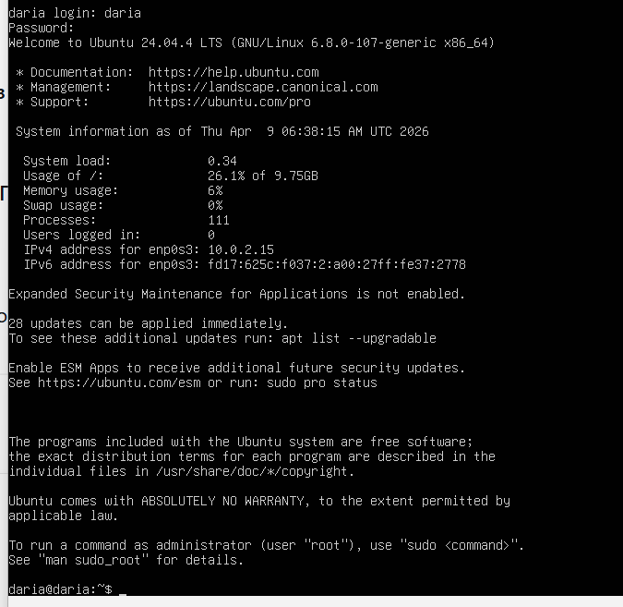
После входа в систему:
sudo apt update
sudo apt upgrade -y
sudo apt install net-tools isc-dhcp-client -y
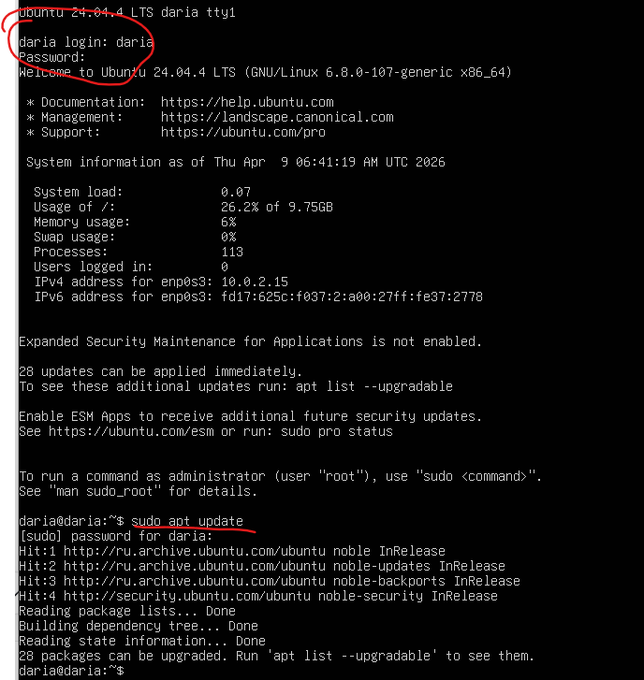
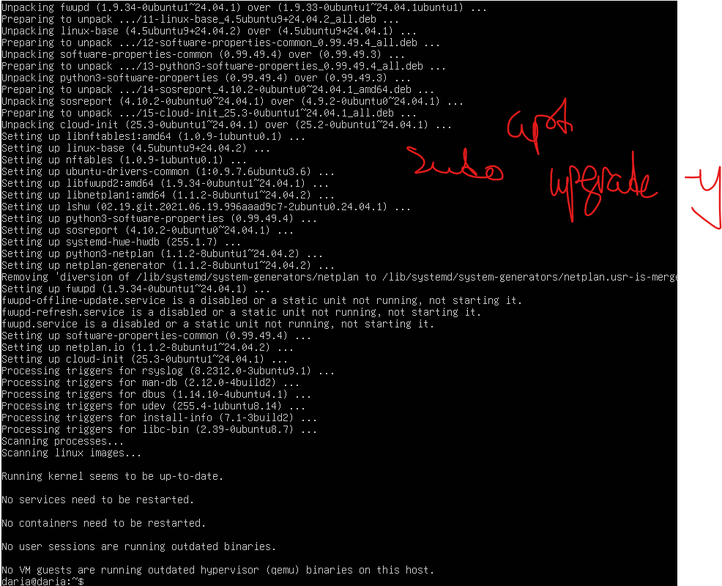
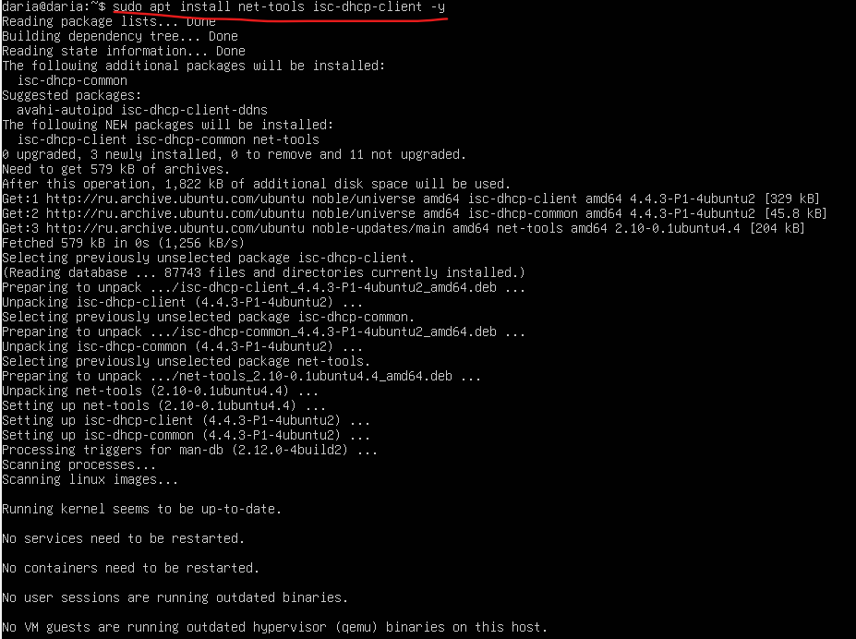
- SSH-сервер уже должен быть установлен и запущен. Проверим его статус:
sudo systemctl status ssh
Если служба не активна, запустите и добавьте в автозагрузку:
sudo systemctl enable --now ssh
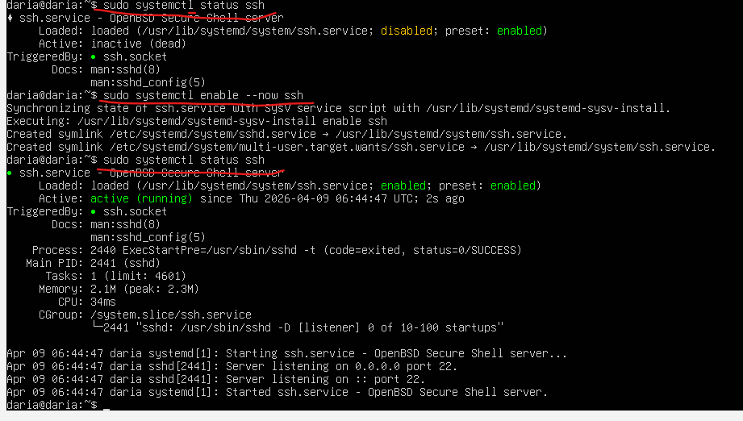
ip -br link
ifconfig enp0s8
sudo ip link set enp0s8 up
sudo dhclient -v enp0s8
ip addr show | grep inet
Зафиксируйте IP интерфейса enp0s8 (обычно 192.168.56.x) — он нужен в последующих шагах.
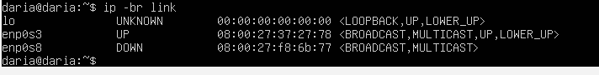
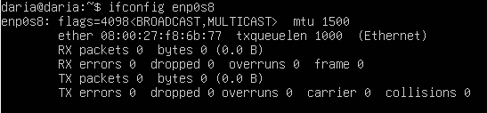
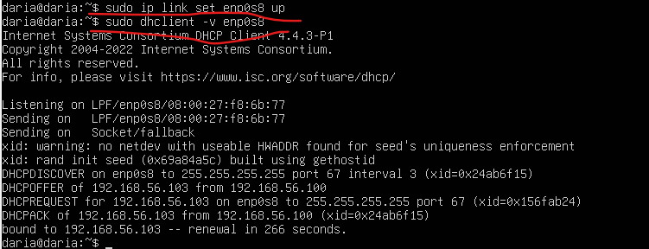
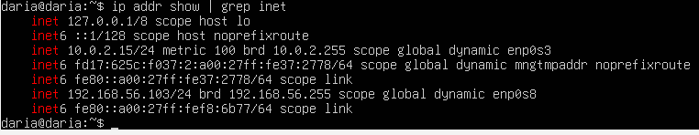
192.168.56.103

7. Часть 3. Установка Apache2 и проверка страницы по умолчанию
3.1 Установка Apache
sudo apt install apache2 -y
sudo systemctl status apache2
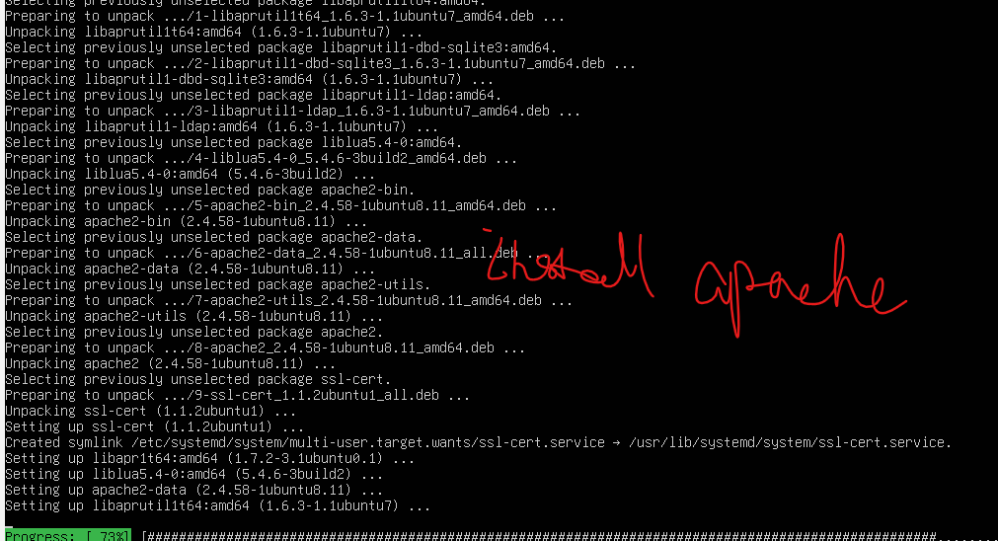
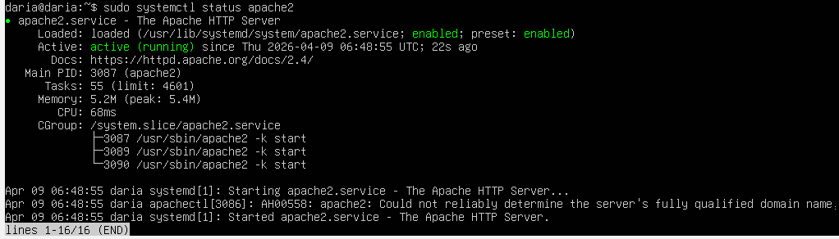
3.2 Настройка брандмауэра (UFW)
UFW (Uncomplicated Firewall) — простой интерфейс для управления правилами iptables. Просмотрим доступные профили приложений:
sudo ufw app list
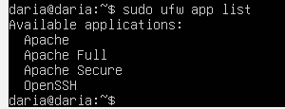
Должны отображаться Apache, Apache Full, Apache Secure и OpenSSH. Разрешим только необходимый трафик:
sudo ufw allow OpenSSH
sudo ufw allow 'Apache Full' # Разрешает и HTTP (80), и HTTPS (443)
Включим брандмауэр:
sudo ufw enable
Проверим статус:
sudo ufw status
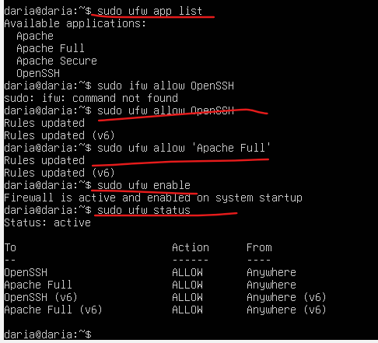
Пример вывода: text Status: active
To | Action | From
OpenSSH | ALLOW | Anywhere
Apache Full ALLOW | Anywhere
OpenSSH (v6) | ALLOW | Anywhere (v6)
Apache Full (v6) | ALLOW | Anywhere (v6)
3.3 Проверка с хостовой машины
Откройте в браузере:
http://<IP_ВМ>
Должна открыться страница Apache2 Ubuntu Default Page.
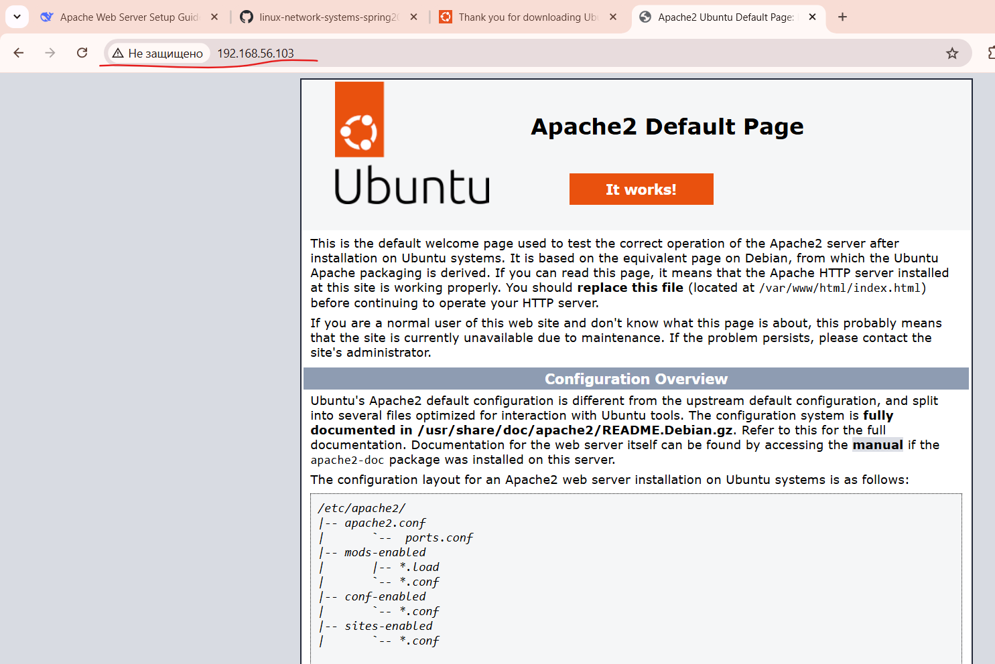
(Опционально в VM):
sudo apt install lynx -y
lynx http://127.0.0.1
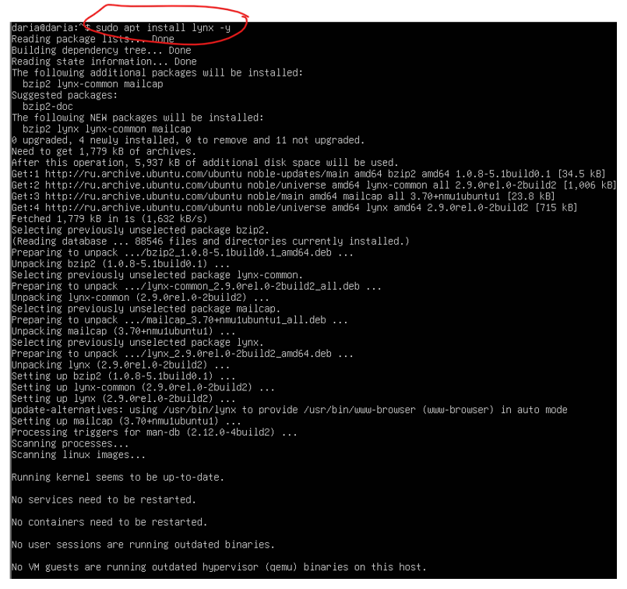
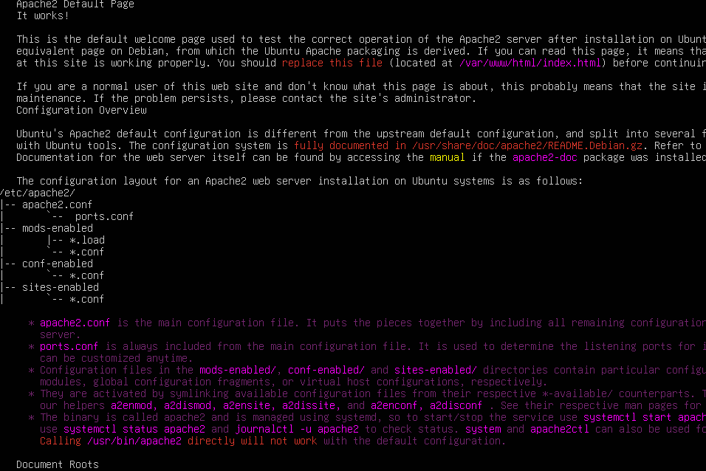

8. Часть 4. Изменение порта Apache на 8080
4.1 Изменить ports.conf
sudo nano /etc/apache2/ports.conf
Заменить:
Listen 80
на:
Listen 8080
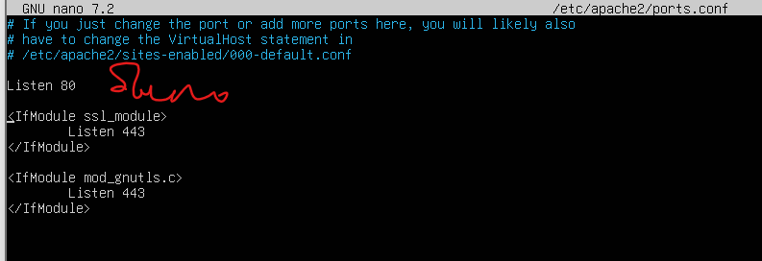
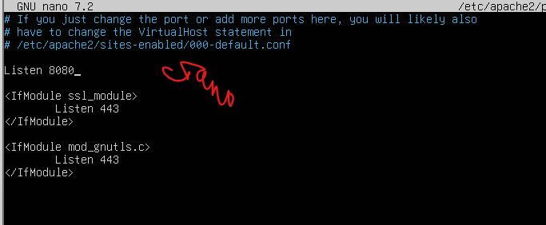
4.2 Обновить виртуальный хост по умолчанию
sudo nano /etc/apache2/sites-available/000-default.conf
Заменить:
<VirtualHost *:80>
на:
<VirtualHost *:8080>
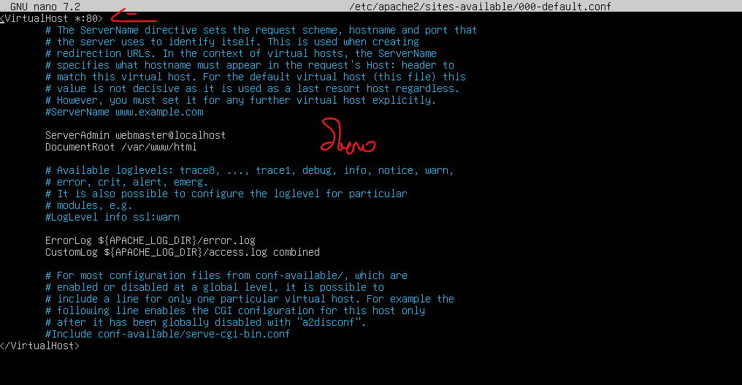
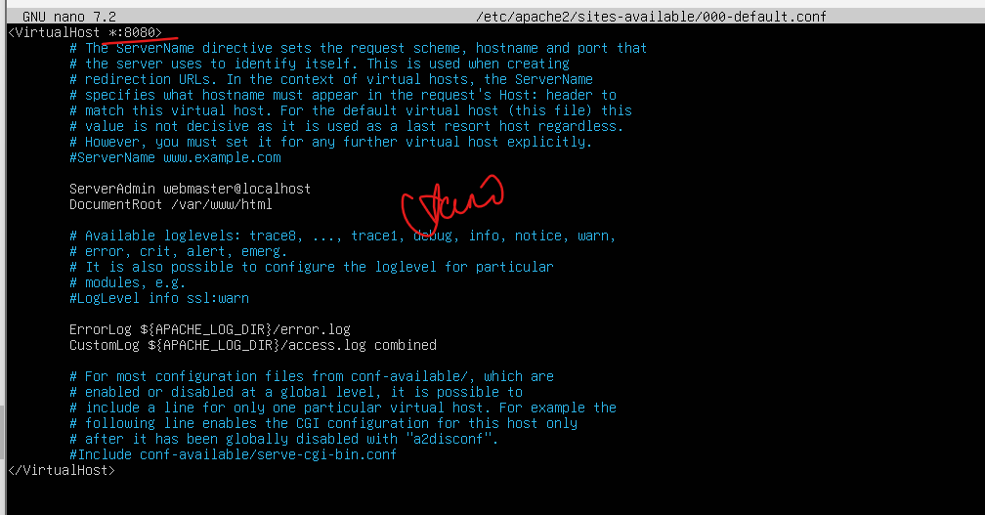
4.3 Перезапустить Apache
sudo systemctl restart apache2
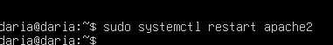
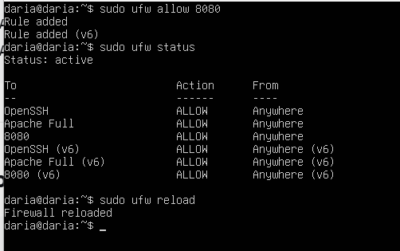
4.4 Проверка
http://<IP_ВМ>:8080
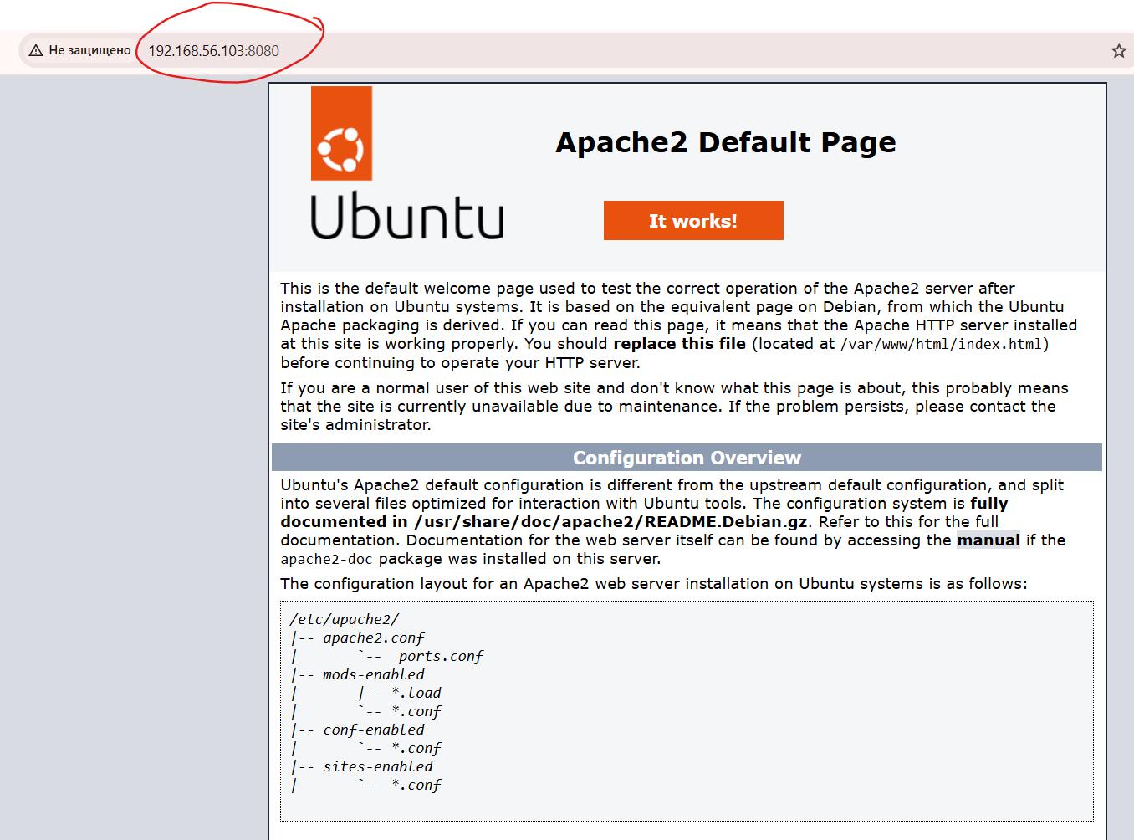
4.5 Возврат к порту 80
Сделайте обратные замены в:
- /etc/apache2/ports.conf
- /etc/apache2/sites-available/000-default.conf
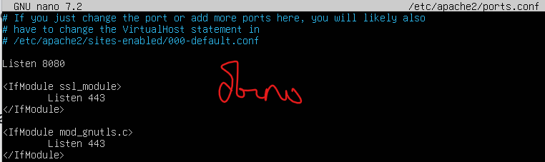
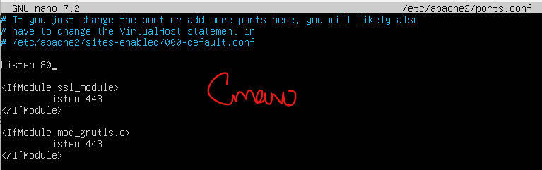
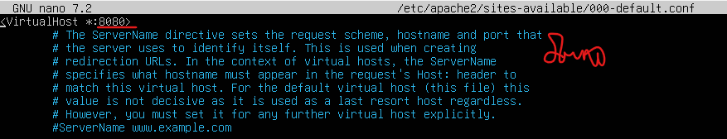
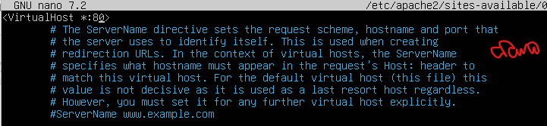
И перезапустите:
sudo systemctl restart apache2
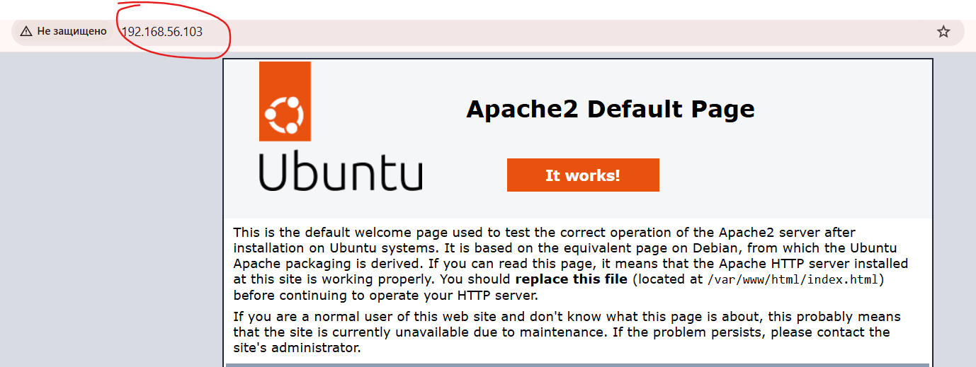

9. Часть 5 (дополнительно). Одновременная работа на 80 и 8080
5.1 Добавить второй Listen
sudo nano /etc/apache2/ports.conf
Должно быть:
Listen 80
Listen 8080
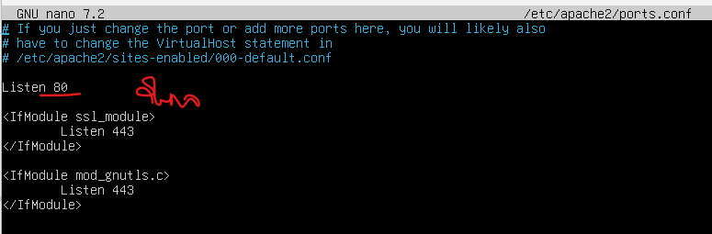
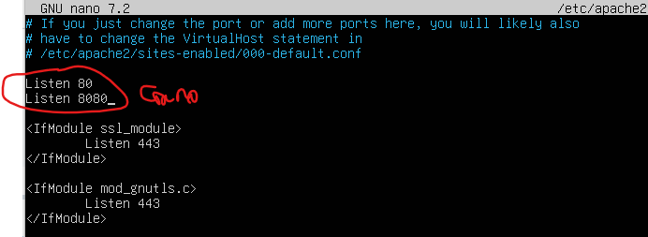
5.2 Создать второй vhost для 8080
sudo cp /etc/apache2/sites-available/000-default.conf /etc/apache2/sites-available/001-default-8080.conf
sudo nano /etc/apache2/sites-available/001-default-8080.conf
Изменить:
<VirtualHost *:80>
на:
<VirtualHost *:8080>
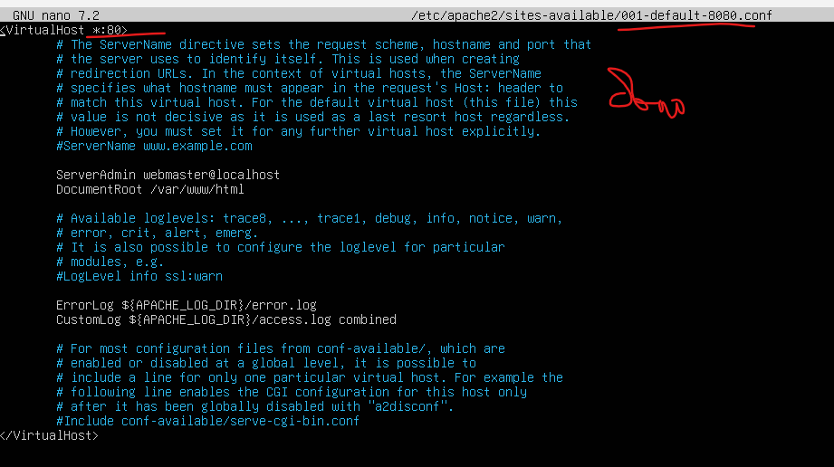
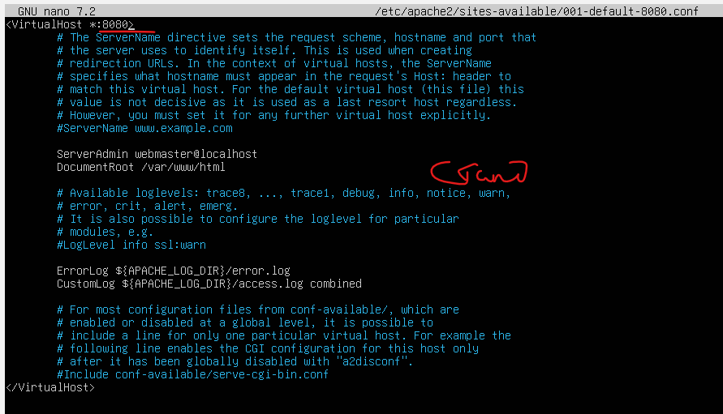
Активировать:
sudo a2ensite 001-default-8080.conf
sudo systemctl restart apache2
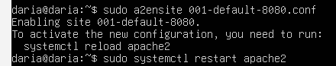
Проверить:
- http://<IP_ВМ>
- http://<IP_ВМ>:8080
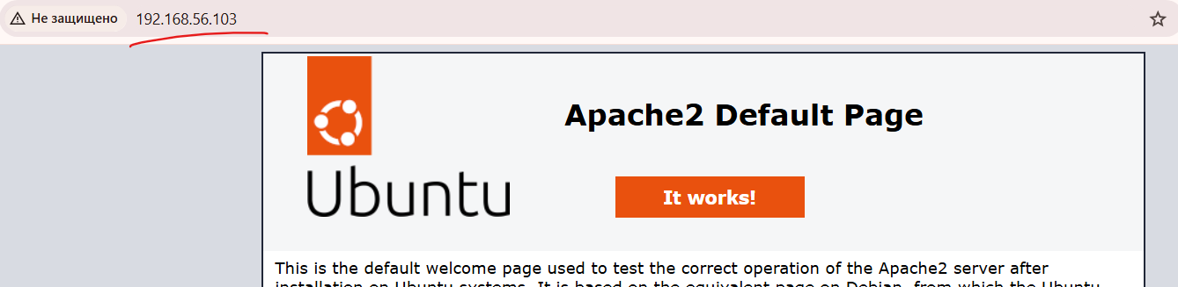
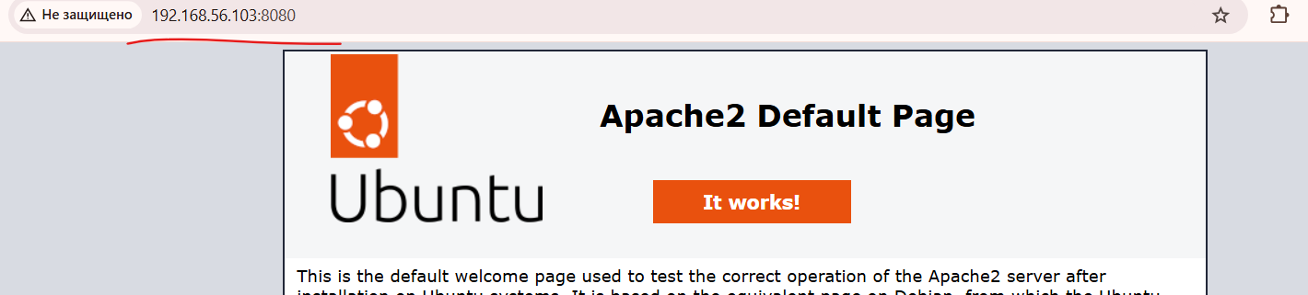
Если есть ошибка:
sudo tail -f /var/log/apache2/error.log

10. Часть 6. Локальные домены через hosts
На Windows (Notepad от имени администратора) откройте:
C:\Windows\System32\drivers\etc\hosts
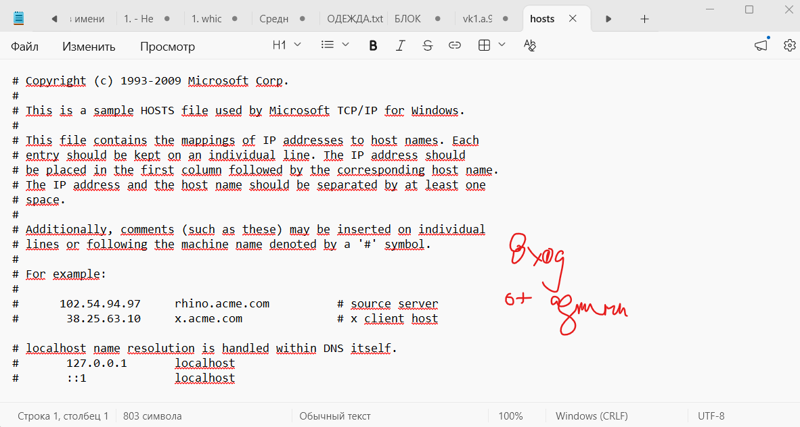
Добавьте:
замените на свой IP-адрес
192.168.56.103 a1.com
192.168.56.103 www.a1.com
192.168.56.103 b2.com
192.168.56.103 www.b2.com
192.168.56.103 c3.com
192.168.56.103 www.c3.com
Замените IP на фактический IP вашей VM.
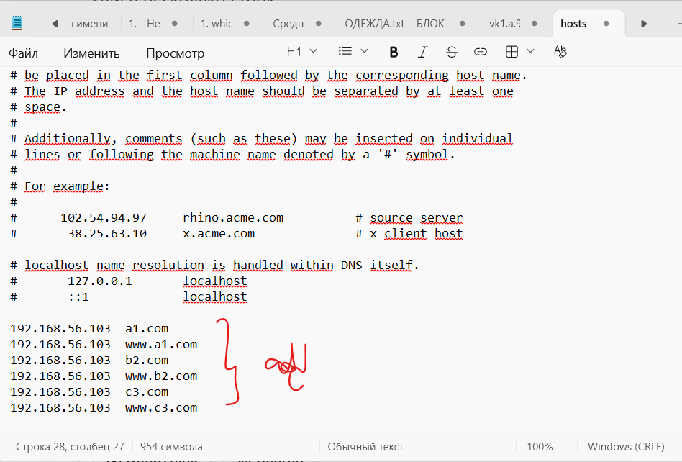
Проверка:
ping a1.com
ping b2.com
ping c3.com
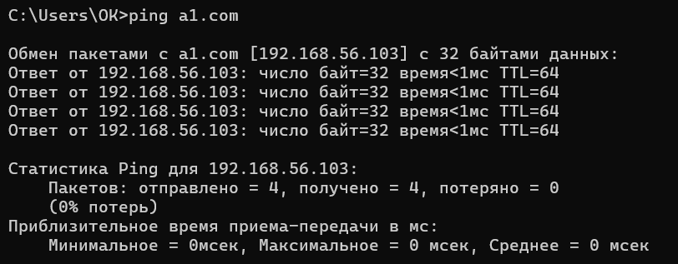
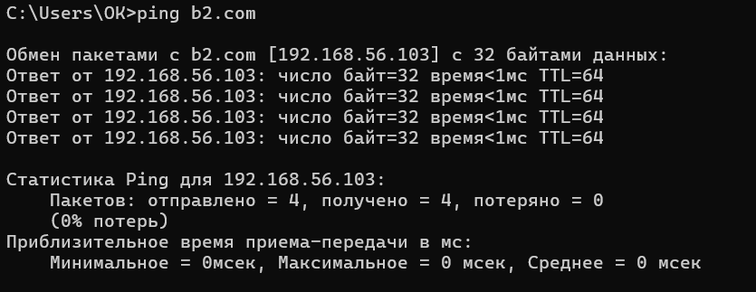
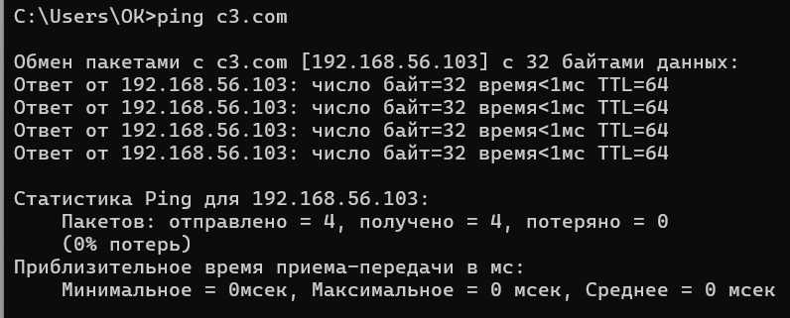
На этом этапе в браузере http://a1.com ещё может открывать дефолтный сайт Apache — это ожидаемо до настройки Virtual Hosts.
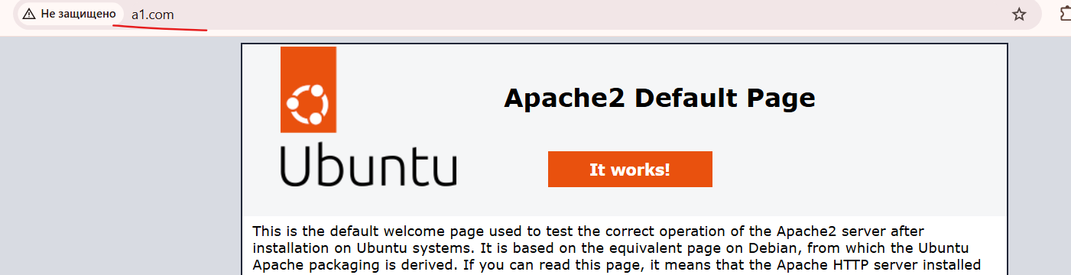

11. Часть 7. Виртуальные хосты a1.com, b2.com, c3.com
7.1 Каталоги и index.html
sudo mkdir -p /var/www/a1.com
sudo mkdir -p /var/www/b2.com
sudo mkdir -p /var/www/c3.com

sudo chown -R $USER:$USER /var/www/a1.com
sudo chown -R $USER:$USER /var/www/b2.com
sudo chown -R $USER:$USER /var/www/c3.com

echo '<h1>Welcome to a1.com!</h1><p>This site is located in the directory /var/www/a1.com.</p>' > /var/www/a1.com/index.html
echo '<h1>Welcome to b2.com!</h1><p>This site is located in the directory /var/www/b2.com.</p>' > /var/www/b2.com/index.html
echo '<h1>Welcome to c3.com!</h1><p>This site is located in the directory /var/www/c3.com.</p>' > /var/www/c3.com/index.html
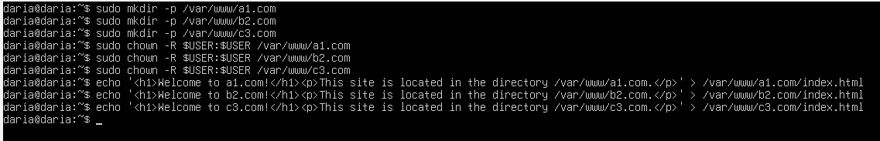
7.2 Конфигурации Virtual Hosts
Создайте /etc/apache2/sites-available/a1.com.conf:
<VirtualHost *:80>
ServerName a1.com
ServerAlias www.a1.com
DocumentRoot /var/www/a1.com
ErrorLog ${APACHE_LOG_DIR}/a1.com_error.log
CustomLog ${APACHE_LOG_DIR}/a1.com_access.log combined
</VirtualHost>
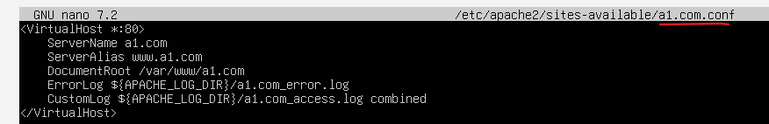
Создайте /etc/apache2/sites-available/b2.com.conf:
<VirtualHost *:80>
ServerName b2.com
ServerAlias www.b2.com
DocumentRoot /var/www/b2.com
ErrorLog ${APACHE_LOG_DIR}/b2.com_error.log
CustomLog ${APACHE_LOG_DIR}/b2.com_access.log combined
</VirtualHost>
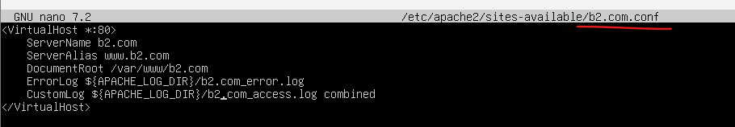
Создайте /etc/apache2/sites-available/c3.com.conf:
<VirtualHost *:80>
ServerName c3.com
ServerAlias www.c3.com
DocumentRoot /var/www/c3.com
ErrorLog ${APACHE_LOG_DIR}/c3.com_error.log
CustomLog ${APACHE_LOG_DIR}/c3.com_access.log combined
</VirtualHost>
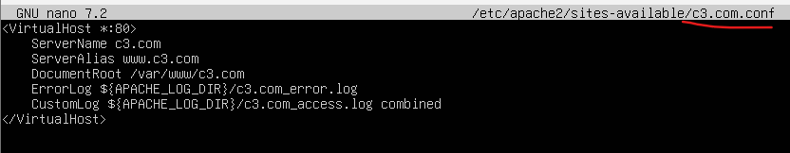
7.3 Активация сайтов
sudo a2ensite a1.com.conf
sudo a2ensite b2.com.conf
sudo a2ensite c3.com.conf
sudo a2dissite 000-default.conf
sudo systemctl reload apache2
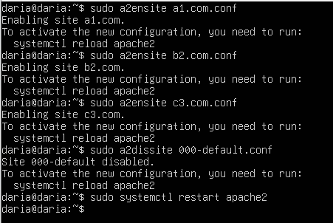
7.4 Проверка
- http://a1.com
- http://b2.com
- http://c3.com
Каждый домен должен показывать свой контент.
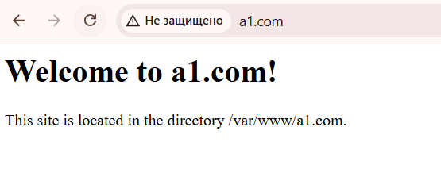
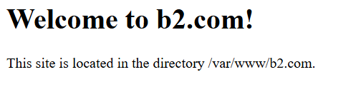
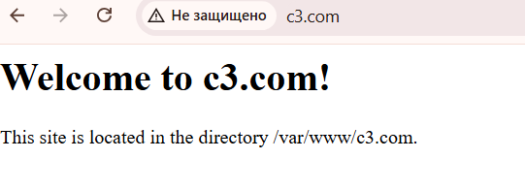

12. Часть 8. CGI-скрипт Python + ASCII-art
8.1 Включить CGI-модуль
sudo a2enmod cgid
sudo systemctl restart apache2
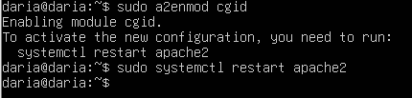
8.2 Установить pip и art
sudo apt install python3-pip -y
sudo pip3 install --break-system-packages art
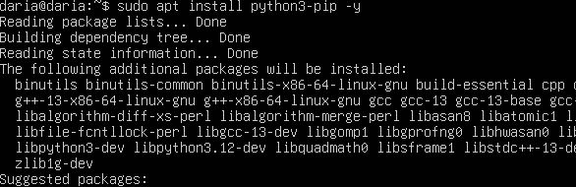
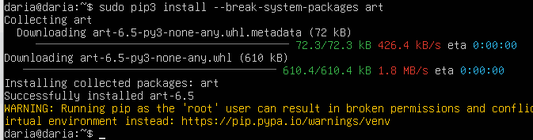
8.3 Создать CGI-скрипт
Создайте файл /usr/lib/cgi-bin/test.py:
#!/usr/bin/python3
from art import *

Art = text2art("TEST", font='block', chr_ignore=True)
print('Content-Type: text/plain')
print('')
print('This is my test!')
print(Art)
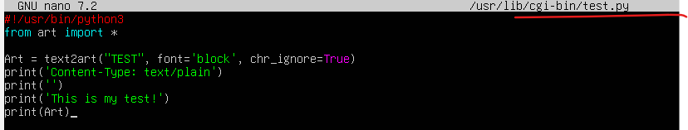
Выдайте права:
sudo chmod 755 /usr/lib/cgi-bin/test.py
Проверка:
install curl in windows winget install curl
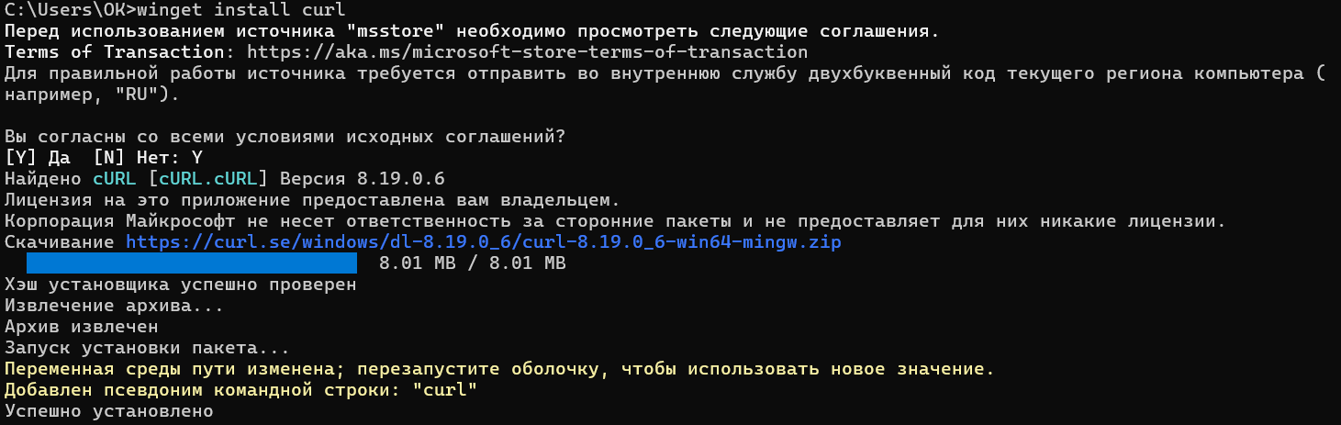
curl -H "Host: a1.com" http://192.168.56.103/cgi-bin/test.py
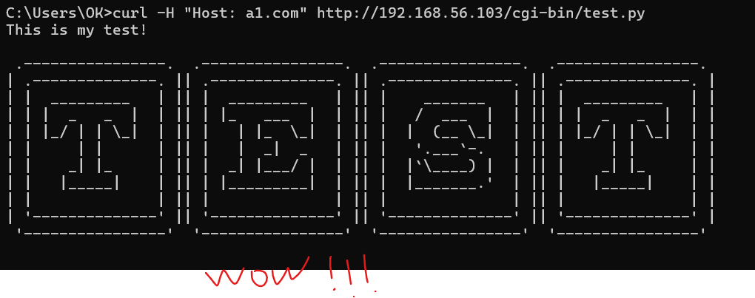
Если виден исходный код вместо результата, проверьте:
- cgid включён;
- корректный shebang #!/usr/bin/python3;
- права chmod 755.
8.4 (Опционально) CGI вне /cgi-bin
Можно настроить выполнение CGI в DocumentRoot через Options +ExecCGI и AddHandler cgi-script .py, но в рамках базовой работы это не требуется.

13. Альтернативный режим сети: Bridged Adapter
Если нужен доступ к VM с других устройств локальной сети:
- Выключите VM: sudo shutdown now.
- VirtualBox → Settings → Network → Adapter 2.
- Смените Host-Only на Bridged Adapter.
- Выберите физический сетевой интерфейс.
- Запустите VM и используйте новый IP от роутера (например, 192.168.1.100).

14. Критерии самопроверки
Лабораторная выполнена корректно, если:
- Apache установлен и активен;
- страница доступна по IP;
- порт 8080 работает после изменения конфигурации;
- (optional) одновременно работают 80 и 8080;
- a1.com, b2.com, c3.com резолвятся через hosts;
- каждый домен отдаёт собственный index.html;
- CGI-скрипт выполняется и выводит ASCII-art.

15. Контрольные вопросы
- Что такое веб-сервер и зачем он нужен?
Веб-сервер принимает HTTP-запросы клиентов и возвращает веб-ресурсы (HTML, изображения, стили, скрипты).
- Что такое рабочая директория веб-сервера?
DocumentRoot — каталог с файлами сайта (по умолчанию в Apache: /var/www/html).
- Где основные настройки Apache?
  - /etc/apache2/apache2.conf
  - /etc/apache2/ports.conf
  - /etc/apache2/sites-available/
  - /etc/apache2/mods-available/
- Что такое виртуальные хосты и как их настраивать?
Позволяют одному Apache обслуживать несколько доменов; настраиваются отдельными файлами <VirtualHost> + ServerName + DocumentRoot, активируются a2ensite.
- Что такое hosts и где расположен?
  - Windows: C:\Windows\System32\drivers\etc\hosts
  - Linux: /etc/hosts
Используется для локального сопоставления домена и IP без DNS.
- Базовая структура HTML-файла
<!DOCTYPE html>
<html>
<head>
<title>Заголовок страницы</title>
</head>
<body>
Содержимое страницы
</body>
</html>

Итог
В этой лабораторной работе вы прошли путь от нулевой установки Apache до многосайтовой конфигурации и выполнения серверного Python-скрипта. Полученный набор команд и практик напрямую переносится на реальные VPS-сценарии администрирования.

